MÁRCIO MEZZOMO LUIZ

IURI DE CARVALHO SALGADO

FERNANDO PERES PALMEIRA NUNES

WILLIAM DA ROSA MARTINS

EL – ELO SOLIDÁRIO

Trabalho de Conclusão de Curso apresentado ao Curso Técnico em Informática para Internet do Colégio Estadual Protásio Alves, como requisito à obtenção do Certificado de Conclusão.

Orientador (a): Naura Antunes Martins

AGRADECIMENTOS

Nós todos queremos primeiramente agradecer a Deus, que nos deu força para concluir nossa caminhada do curso.
À nossas famílias que são aqueles que nos incentivam em todas as situações adversas que passamos no decorrer do período escolar, principalmente para que este trabalho fosse iniciado..
Á todos os professores que estiveram conosco nestes 3 semestres, ao professor Gilson , professora Mara, professor Roberto, professor Marcelo e principalmente a professora e orientadora Naura Martins, que nos auxiliou tanto na parte prática, como também na documentação do projeto.

RESUMO

O objetivo desse projeto é o desenvolvimento de um sistema web que possa criar um direcionamento otimizado das doações que serão feitas a pessoas que tem a necessidade de serem amparadas, onde neste sistema será possível fazer uma varredura precisa sobre a carência do alvo da doação, aquilo que poderá ser concedido pelo doador, como também a disponibilidade dos voluntários que realizarão o transporte das doações, através de um agendamento e cadastro personalizado.

Palavras-chave: sistema web, doações, doadores, voluntários.

ÍNDICE DE ILUSTRAÇÕES
Figura 1 - Caso de Uso 19
Figura 2 - Descrição do Ator Doador 20
Figura 3- Descrição do Ator Fornecedor 20
Figura 4 - Descrição do Ator Instituição 21
Figura 5 - UC – NarrativaCadastrar Doador Fluxo Principal 22
Figura 6 - UC - Narrativa Manter Doador Fluxos Alternativos 23
Figura 7- UC - Narrativa Manter Doador Fluxos de Exceção 24
Figura 8- Diagrama de Classes 25
Figura 9 - Entidade Relacionamento 26
Figura 10 - Diagrama de Atividade – Manter Doador 26
SUMÁRIO

INTRODUÇÃO 11
- PROCESSO DE DOAÇÃO 12

FERRAMENTAS PARA DESENVOLVIMENTO DO SISTEMA 14

UML (UNIFIED MODELING LANGUAGE) 14

MYSQL 15
  - PHP 16
  - JavaScript 16

DESENVOLVIMENTO DO PROJETO 17

LEVANTAMENTO E ANÁLISE DOS REQUISITOS 17
    - PERFIS DE ACESSO 17
    - PÁGINAS PESSOAIS DE CADA USUÁRIO 17
  - DIAGRAMAÇÃO 18

DIAGRAMA DE CASOS DE USO 18
      - DESCRIÇÃO DOS ATORES 20

ESPECIFICAÇÕES DOS CASOS DE USO 21
      - CASOS DE USO P1 - CADASTRAR DOADOR 21

FLUXO ALTERNATIVO DE CASO DE USO 21
  - DIAGRAMA DE CLASSES 24

MODELO ENTIDADE RELACIONAMENTO 25
  - DIAGRAMA DE ATIVIDADES 26

CONSIDERAÇÕES FINAIS 27
- REFERÊNCIAS 28

INTRODUÇÃO

Na atualidade, onde nos deparamos com uma época pós-pandêmica, na qual a economia mundial foi duramente afetada e juntamente com alterações meteorológicas que tornam catástrofes ambientais/naturais(chuvas fortes, deslizamentos, incêndios e etc..) cada vez mais corriqueiras, faz com que seja necessário o apoio às pessoas que foram alcançadas por estas condições adversas, através de doações. Em Porto Alegre e região metropolitana não é diferente, pois em nossa comunidade há uma grande massa que foi atingida pelo cenário recente supracitado, acarretando a falta de alimentos, roupas, utensílios para casa e até mesmo materiais de construção.
Sabemos que existem muitas pessoas com condições e dispostas a fazer doações ajudando ao próximo com suprimentos, de maneira que também há indivíduos desprovidos de recursos para doar, porém tem o desejo de dedicar algum dia de sua semana ou mês para o voluntariado, mas deixam de fazer por falta de instrução de onde se necessita ou até mesmo pela dúvida se tal pessoa realmente tem carência daquele donativo.
Por este motivo a proposta deste sistema se justifica. O projeto chamado Elo Solidário, fará esta ligação entre a pessoa/grupo donatário(ao), doador(a) e o voluntário(a), através de uma página web que incluirá o cadastro destes e fará uma varredura levando em consideração a localização de Porto Alegre e região metropolitana, suprimentos em carência, doações disponíveis, como também a disponibilidade de dia e voluntariado para entrega do donativo, fazendo com que as doações sejam organizadas e otimizadas, tendo foco naqueles que realmente necessitam de ajuda.

PROCESSO DE DOAÇÃO

O sistema proposto visa tornar o processo de doações para instituições filantrópicas mais práticas, tanto para as pessoas que desejam realizar suas doações quanto para as instituições que recebem as doações. Por meio da automação do processo toda doação poderá ser realizada a qualquer hora e de qualquer lugar por meio de uma conexão com a internet. O sistema contará com quatro tipos de clientes: doadores, fornecedores, instituições e apoiadores.
Através do sistema web, as instituições realizarão seu cadastro para que fiquem disponíveis para receber as doações. Elas poderão informar quais produtos elas mais necessitam no momento e os que mais possuem, para tentar evitar que haja muitas doações de produtos com bastante estoque e poucas doações dos produtos mais necessitados. As instituições terão que se vincular com fornecedores da mesma cidade onde estão localizadas.
Os doadores e fornecedores também realizarão cadastro. Os doadores assim poderão realizar suas doações. Os fornecedores terão que aceitar pedidos de vínculo das instituições para que o doador possa escolher a instituição e realizar a doação a partir dos fornecedores vinculados à instituição escolhida. O sistema desenvolvido não terá a responsabilidade de promover o vínculo entre as instituições e os fornecedores, esta etapa deverá ser realizada por contato via e-mail, telefone, e depois de concluírem o vínculo, haverá uma área no sistema que poderão cadastrar esse vínculo.
Os apoiadores serão lojas variadas do comércio que realizarão doações de seus produtos que serão sorteados para os doadores, estimulando assim um maior número de doações por parte dos doadores, já que também poderão ser beneficiados.
Não existe ainda nenhum sistema informatizado na instituição, porém as regras de negócio que serão utilizadas no sistema são baseadas nas regras de negócios atuais que são utilizadas manualmente. O sistema deverá agilizar o processo de doação e controle de estoque das instituições. Trata-se de uma iniciativa inovadora, pois após realizar pesquisas na Internet sobre as funcionalidades oferecidas pelo sistema não foram encontrados nada parecido, especialmente para instituições filantrópicas.
Após alguns meses analisando a instituição que foi utilizada como parâmetro para o desenvolvimento do sistema, foi possível verificar a instituição não possui nenhum
controle de estoque informatizado, o controle é feito apenas visualmente, ou seja, quando o estoque está visualmente baixo é feito o pedido de novos produtos.
Dessa forma, a implementação de controle de estoque integrado no sistema de doação trará benefícios adicionais à instituição, que poderá verificar quais produtos estão em falta e solicitar que estes sejam indicados para doação no site e, assim, possibilitar que os doadores façam suas doações alinhadas com as necessidades das instituições.

FERRAMENTAS UTILIZADAS NO DESENVOLVIMENTO DO PROJETO

Um projeto de desenvolvimento de software utiliza diversas ferramentas e tecnologias em cada uma de suas etapas. Assim, neste capítulo serão descritas as principais tecnologias e ferramentas utilizadas para o desenvolvimento desse projeto.
Nas fases iniciais, de análise e levantamento de requisitos são utilizadas ferramentas para levantamento, descrição e análise dos requisitos, como entrevistas estruturadas ou semi-estruturadas e ferramentas para diagramação e modelagem dos objetos do sistema como a UML (Unified Modeling Language) e o Astah.

Nas etapas de desenvolvimento são utilizadas diversas tecnologias como o Eclipse IDE para desenvolvimento do código, MySQL Workbench para o banco de dados, PrimeFaces para o desenvolvimento visual (camada View) do web site, Jasper Reports para gerar relatórios, entre algumas outras tecnologias.

  - UML (Unified Modeling Language)

A UML é uma "linguagem-padrão'' para a elaboração da estrutura de projetos de software. Ela poderá ser empregada para a visualização, a especificação, a construção e a documentação de artefatos que façam uso de sistemas complexos de software” (JACOBSON, 2000).
Ela é adequada para a modelagem de sistemas, cuja abrangência poderá incluir sistemas de informação corporativos a serem distribuídos a aplicações baseadas em web, até sistemas complexos embutidos de tempo real. É uma linguagem muito expressiva, que abrange todas as visões necessárias ao desenvolvimento e implantação desses sistemas (BOOCH, IVAR, 2000).
Aprender a aplicar a UML de maneira efetiva tem início com a formatação de um modelo conceitual da linguagem, o que pressupõe o entendimento de três principais elementos: os blocos básicos de construção da UML, as regras que determinam como esses blocos de construção deverão ser combinadas e alguns mecanismos básicos que se aplicam a toda a linguagem. É apenas uma linguagem e, portanto, é somente uma
parte de um método para desenvolvimento de software. É independente do processo, apesar de ser perfeitamente utilizada em processo orientado a casos de usos, centrado na arquitetura, iterativo e incremental (BOOCH, IVAR, 2000).

MySQL

O MySQL é um sistema gerenciador de banco de dados relacional de código aberto usado na maioria das aplicações gratuitas para gerir suas bases de dados. O serviço utiliza a linguagem SQL (Structure Query Language – Linguagem de Consulta Estruturada), que é a linguagem mais popular para inserir, acessar e gerenciar o conteúdo armazenado num banco de dados. O sistema foi desenvolvido pela empresa sueca MySQL AB e publicado, originalmente, em maio de 1995. Após, a empresa foi comprada pela Sun Microsystems e, em janeiro de 2010, integrou a transação bilionária da compra da Sun pela Oracle Corporation. Atualmente, a Oracle, embora tenha mantido a versão para a comunidade, tornou seu uso mais restrito e os desenvolvedores criaram, então, o projeto MariaDB para continuar desenvolvendo o código da versão 5.1 do MySQL, de forma totalmente aberta e gratuita. O MariaDB pretende manter compatibilidade com as versões lançadas pela Oracle.
O MySQL Workbench é uma ferramenta que permite criar um diagrama de relação-entidade para as bases de dados MySQL. Ele pode gerar o script necessário para criar a base de dados que foi criada na outline.

PHP

PHP (um acrônimo recursivo para “PHP: Hypertext Preprocessor”, originalmente Personal Home Page) é uma linguagem interpretada livre, usada originalmente apenas para o desenvolvimento de aplicações presentes e atuantes no lado do servidor, capazes de gerar conteúdo dinâmico na World Wide Web.
Figura entre as primeiras linguagens passíveis de inserção em documentos HTML,dispensando em muitos casos o uso de arquivos externos para eventuais processamentos de dados.
.

JavaScript

JavaScript é uma linguagem de programação que permite a você implementar itens complexos em páginas web - toda vez que uma página web faz mais do que simplesmente mostrar uma informação estática.

DESENVOLVIMENTO DO PROJETO

Este capítulo trata da elaboração e desenvolvimento do projeto do sistema proposto. Serão apresentadas aqui, as principais etapas realizadas para a conclusão do trabalho.

Levantamento e análise dos Requisitos

O sistema deverá cumprir as seguintes funcionalidades:
- Cadastro de Beneficiários.
- Cadastro de Voluntários.
- Cadastro de produtos para doações.

    - Perfis de acesso

- Doador: Deve ser cadastrado no sistema e terá acesso aos módulos de doador e doação.
- Instituição: Deve ser cadastrada no sistema, é responsável pelo cadastro e atualização de produtos em falta na instituição. Terá acesso aos módulos de doação, instituição e vínculos com fornecedores.
- Fornecedor: Deve ser cadastrado no sistema, é responsável pelo cadastro e atualização de produtos fornecidos para doações. Terá acesso aos módulos de fornecedor e vínculos com instituições.
- Apoiador: Deve ser cadastrado no sistema, é responsável pelo cadastro de produtos que serão doados para os clientes doadores. Terá acesso aos módulos de apoiadores.
    - Páginas pessoais de cada usuário

O sistema deverá prover uma página pessoal para cada usuário cadastrado onde serão dispostas algumas informações relevantes sobre o usuário e alguns links úteis.
Doado:
      - Informações: Relatório de doações realizadas, participação em sorteios.
      - Links: Atualização de cadastro, realizar doação.

Doador:
      - Informações: Doações recebidas, vínculos realizados, relatório de estoque.
      - Links: Atualização de cadastro, cadastro de produtos, realizar vínculos.

Voluntário:
      - Informações: Produtos para doação, vínculos realizados.
      - Links: Atualização de cadastro, cadastro de produtos, realizar vínculos.

Apoiador:
      - Informações: Sorteios ativos, sorteios encerrados.
      - Atualização de cadastro, cadastro de produtos.

Com base nos problemas e necessidades diagnosticados pretende-se que a solução possa alcançar os seguintes benefícios:
- Agilizar e facilitar os processos de cadastro de doação, doador, instituição e fornecedor.
- Maior divulgação da necessidade das entidades, para que assim possam receber mais doações.
- Aumento no número de doações.
- Facilitação da contagem de estoque (relatório de estoque).
- Facilitação da contagem de doações (relatório de doações).
  - Diagramação

    - Diagrama de Casos de Uso
O Diagrama de Caso de Uso documenta o que o sistema faz do ponto de vista do usuário, auxilia na comunicação entre os analistas/programadores e os clientes/usuários. Em outras palavras, ele descreve as principais funcionalidades do sistema e a interação dessas funcionalidades com os usuários do mesmo sistema. Neste diagrama não nos aprofundamos em detalhes técnicos que dizem como o sistema faz, mas sim o que ele faz. (Ribeiro, 2012).
A Figura 1 apresenta o Caso de uso principal do sistema proposto, em que são demonstradas todas as funções dos usuários do sistema.

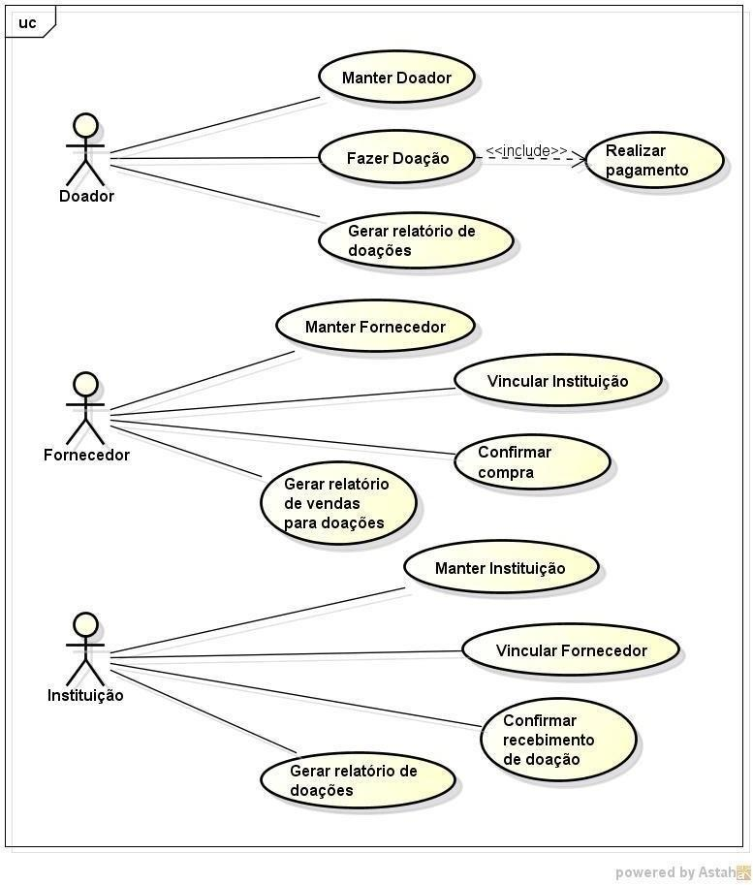
Figura 1 - Caso de Uso

Diagramas de Casos de Uso são compostos basicamente por quatro partes:
- Cenário: Sequência de eventos que acontecem quando um usuário interage com o sistema.
- Ator: Usuário do sistema, ou melhor, um tipo de usuário.
- Use Case: É uma tarefa ou uma funcionalidade realizada pelo ator (usuário).
- Comunicação: é o que liga um ator com um caso de uso.

4.2.1.1 Descrição dos Atores

ATOR: DOADOR |  | A1
OUTROS NOMES: | Colaborador.
QUANDO PASSA A SER: | Quando inserido no Cadastro de Doadores.
QUANDO DEIXA DE SER: | Quando excluído no Cadastro de Doadores.
DESCRIÇÃO: | Pessoa física ou jurídica cadastrada como doador no sistema e  que esteja interessado em colaborar com doações para instituições.
PESSOA DE CONTATO: | O próprio doador ou responsável pela doação (em caso de  doações empresariais).
LOCALIZAÇÃO OU  ENDEREÇO: | Endereço informado no cadastro de doadores.
Figura 2 - Descrição do Ator Doador

ATOR: FORNECEDOR |  | A2
OUTROS NOMES: | Não se aplica.
QUANDO PASSA A SER: | Quando inserido no Cadastro de Fornecedores.
QUANDO DEIXA DE SER: | Quando excluído no Cadastro de Fornecedores.
DESCRIÇÃO: | Pessoa jurídica cadastrada como fornecedor no sistema e que  esteja interessado em fornecer produtos para doações. Precisa se vincular com as instituições.
PESSOA DE CONTATO: | Pessoa da empresa fornecedora que estará responsável pela parte  de doações do sistema.
LOCALIZAÇÃO OU  ENDEREÇO: | Endereço informado no cadastro de fornecedores.
Figura 3- Descrição do Ator Fornecedor

ATOR: INSTITUIÇÃO |  | A3
OUTROS NOMES: | Não se aplica.
QUANDO PASSA A SER: | Quando inserido no Cadastro de Instituições.
QUANDO DEIXA DE SER: | Quando excluído no Cadastro de Instituições.
DESCRIÇÃO: | Pessoa jurídica cadastrada como instituição no sistema que  receberá doações através do sistema.
PESSOA DE CONTATO: | Pessoa da instituição que estará responsável por gerenciar o  sistema que será implantado.
LOCALIZAÇÃO OU  ENDEREÇO: | Endereço da sede informado no cadastro de instituições.
Figura 4 - Descrição do Ator Instituição

    - Especificações dos Casos de Uso

      - Caso de uso P1 - CADASTRAR DOADOR
Este caso de uso trata do cadastro do doador. São doadores todas as pessoas interessadas em efetuar a doação à instituição. Este formulário é o módulo do sistema responsável por coletar e filtrar as principais informações de cada doador.

Nome do caso de uso | p1 - Cadastrar Doador
Ator principal | Doador
Atores secundários | Não se aplica.
Resumo | Este caso de uso descreve as etapas percorridas por um doador para se cadastrar no sistema gestor  de doações.
Pré-condições | O doador não deverá já possuir cadastro.
Pós-condições | Liberar doador para realizar doações.
Fluxo principal
 | [p1] - Cadastrar doador
Ações do ator | Ações do Sistema
1. Solicitar opção de cadastro de doador. [a1]
1. Solicitar opção de cadastro de doador. [a1] | 2. Carregar formulário de cadastro de doador.
1. Solicitar opção de cadastro de doador. [a1] | Campos do Formulário

 | Obrigatórios | Opcionais
 | Nome doador; | Telefone 2;
 | CPF/CNPJ;
 | UF;
 | Cidade;
 | Endereço;
 | Bairro;
 | CEP;
 | Telefone;
 | Celular;
 | E-mail;
3. Enviar formulário preenchido.
 | 4. Validar informações do formulário [e1][e2][e3].
 | 5. Carregar informações de cadastro na tela.
 | 6. Solicitar confirmação de cadastro.
7. Confirmar cadastro.
 | 8. Salvar dados no banco de dados.
Figura 5- UC – Narrativa Cadastrar Doador Fluxo Principal

      - Fluxo alternativo de Caso de Uso. Atualizar cadastro de Doador.
Este caso de uso trata da atualização do cadastro do doador. São doadores todas as pessoas interessadas em efetuar a doação à instituição. Este formulário é o módulo do sistema responsável por atualizar as principais informações de cada doador, caso sejam necessárias.

Fluxos alternativos
[a1] - Atualizar cadastro de Doador
Ações do ator | Ações do Sistema
1. Solicitar opção de atualizar cadastro.
1. Solicitar opção de atualizar cadastro. | 2. Carregar o formulário de cadastro de doador já  preenchido.
1. Solicitar opção de atualizar cadastro. | Campos do formulário:

 | Obrigatórios | Opcionais
 | Nome doador; | Telefone 2;
 | CPF/CNPJ;
 | UF;
 | Cidade;
 | Endereço;
 | Bairro;
 | CEP;
 | Telefone;
 | Celular;
 | E-mail;

3.Enviar formulário preenchido.
4. Validar informações do formulário [e1][e2][e3].
5. Carregar informações de cadastro na tela.
6. Solicitar confirmação de cadastro.
7.Confirmar cadastro.
8. Salvar dados no banco de dados.
Figura 6- UC - Narrativa Manter Doador Fluxos Alternativos

Fluxos de Exceção
[e1] - Campos obrigatórios não preenchidos
Ações do ator | Ações do Sistema
Recarregar o formulário, indicando os campos
obrigatórios que não foram preenchidos.
Enviar Cadastro Preenchido
[e2] - CPF /CNPJ incorreto
Ações do ator | Ações do Sistema
Recarregar o formulário de cadastro já preenchido, indicando que o campo CPF /CNPJ não foi informado
corretamente.
Enviar Cadastro Preenchido

[e3] - Duplicidade de campos
Ações do ator | Ações do Sistema
Recarregar o formulário de cadastro já preenchido, informando quais campos já foram utilizados em outros
cadastros.
Enviar Cadastro Preenchido
Figura 7 - UC - Narrativa Manter Doador Fluxos de Exceção

Diagrama de Classes

Diagrama de classes é uma representação da estrutura e relações das classes que servem de modelo para objetos. É uma modelagem muito útil para o desenvolvimento de sistemas, pois define todas as classes que o sistema necessita possuir e é a base para a construção dos diagramas de comunicação, sequência e estados(Melo, 2002).
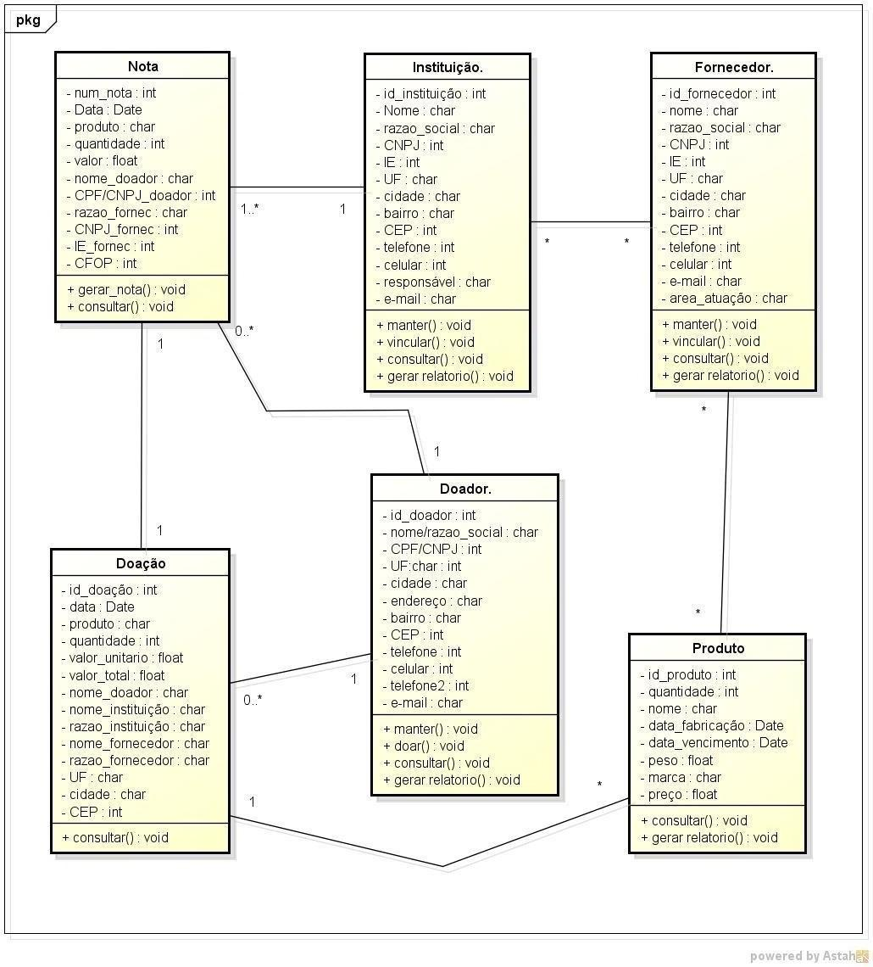
Classe: Elemento abstrato que representa um conjunto de objetos. A classe contém a especificação do objeto; suas características: atributos (características) e métodos (ações / comportamentos). (Melo, 2002)
Figura 8 - Diagrama de Classes

Modelo Entidade Relacionamento (MER)

Um modelo entidade relacionamento é uma maneira sistemática de descrever e definir um processo de negócio. O processo é modelado como componentes (entidades) que são ligadas umas às outras por relacionamentos que expressam as dependências e exigências entre elas, como um edifício pode ser dividido em zero ou mais apartamentos, mas um apartamento pode estar localizado em apenas um edifício. Entidades podem ter várias propriedades (atributos) que os caracterizam.

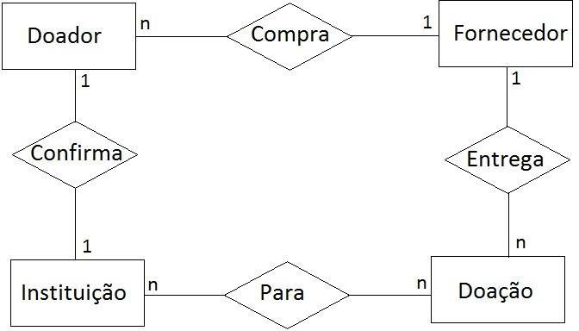

Figura 5 - Modelo Entidade Relacionamento

Diagramas de Atividade

Diagrama de Atividade - MANTER DOADOR
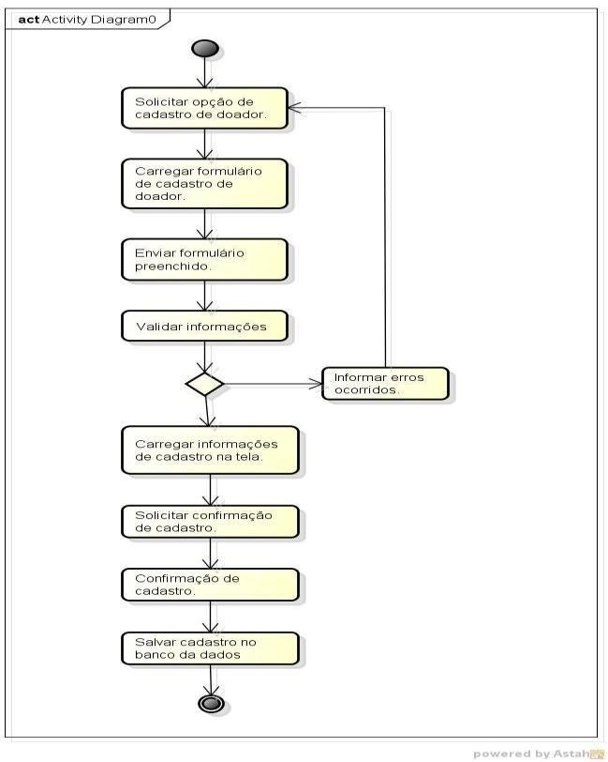
Figura 6 - Diagrama de Atividade – Manter Doador

CONSIDERAÇÕES FINAIS

A realidade vista nas instituições filantrópicas no quesito de doações online e controle em suas operações vêm deixando muito a desejar.
Com uma proposta de solução, o objetivo é desenvolver um aplicativo que os ajudaria a controlar de forma mais eficaz suas movimentações e seus processos. Com esta visão, este trabalho realiza de forma clara e objetiva o pontapé inicial para doações online através de um Web Site e controle de estoque atendendo as expectativas no desenvolvimento.
A linguagem de programação utilizada para escrever o software garante que haja várias opções de hospedagem, o que significa que o cliente pode escolher dentre várias opções de empresas que hospedam sites.
Pretende-se alcançar um grande volume de instituições, fornecedores e doadores interessados em se cadastrarem no sistema, pois todos os usuários terão ganhos. Os doadores com ganho de tempo e praticidade para realizar suas doações. Para os fornecedores será um recurso para vender seus produtos. E as instituições poderão receber doações a qualquer momento, esperando assim um aumento de doações para as instituições.

REFERÊNCIAS

BOOCH, G; RUMBAUGH, J e JACOBSON, I: UML, Guia do Usuário: tradução; Fábio Freitas da Silva, Rio de Janeiro, Campus ,2000.

DEITEL, Harvey M. e DEITEL, Paul J. Java: Como Programar. Ed. Bookman, 2002.

DEVMEDIA. Disponível em: <https://www.devmedia.com.br/visao-geral-do-sistema-de- gerenciamento-de-banco-de-dados-mysql/2981> Acesso em: 23 de abril de 2018.

FIELDS, Duane K. e KOLB, Mark A. Desenvolvendo na web com JavaServerPages. Rio de Janeiro, ed. Ciência Moderna Ltda., 2000.

IBM. Disponível em: <https://www.ibm.com/developerworks/br/library/os-eclipse- platform/index.html>Acesso em: 17 de abril de 2018

KURNIAWAN, Budi. Java para Web com Servlets, JSP e EJB. Rio de Janeiro, ed. Ciência Moderna Ltda., 2002.

MELO, Ana Cristina. Desenvolvendo Aplicações com UML – do Conceitual à Implementação. Rio de Janeiro, ed. Brasport, 2002.

MULLER, Robert J. Projeto de Banco de Dados – Usando UML para modelagem de dados. São Paulo: Berkeley Brasil, 2002.

ORACLE CORPORATION. Disponível em:
<https://java.com/en/download/faq/whatis_java.xml> Acesso em: 12 de março de 2018.

ORACLE CORPORATION. Disponível em:
<https://java.com/en/download/faq/helpful_concepts.xml> Acesso em: 12 de março de 2018.

PRIMEFACES. Disponível em: <https://www.primefaces.org/whyprimefaces/> Acesso em: 27 de abril de 2018.

